Bulletin Trimestriel de l’Indice des Prix des Produits Agricoles à la Production | 
QUATRIEME TRIMESTRE 2022

NOTE
1. L’INStaD a le plaisir de mettre à la disposition des utilisateurs, le Bulletin trimestriel de l’Indice des Prix des Produits Agricoles à la Production. L’indice a pour population de référence l’ensemble des marchés dits primaires qui correspondent à ceux situés très proches des lieux de production et sur lesquels les prix des produits sont collectés mensuellement par l’ex ONASA. Ces produits vivriers sont regroupés en 4 grands groupes à savoir les céréales, les tubercules, les légumineuses et les légumes.
2. Au total 16 produits vivriers sont suivis. L’année de base de calcul est l’année 2009 et les pondérations de l’indice ont été déterminées à partir des quantités produites en 2009. L’indice calculé est de type Laspeyres.

Tableau 1 : Indice des Prix à la Production des Produits Agricoles Vivriers
Produits |  | 2021 | 2022 |  |  |  |  | Glissement
Produits | Pondérations | T4 | T3 | Octobre | Novembre | Décembre | Trim4 | 2022T4/2022T3 | 2022T4/2021T4
Produits |  |  |  |  |  |  |  | (%) | (%)
Maïs | 145,3 | 129,5 | 113,9 | 114,7 | 113,6 | 114,7 | 114,4 | 0,4 | -11,6
SORGHO BLANC | 14,9 | 16,8 | 12,2 | 12,3 | 19,0 | 17,8 | 16,2 | 32,1 | -3,8
Mil | 3,3 | 3,6 | 3,2 | 3,5 | 4,0 | 7,0 | 4,6 | 46,0 | 28,4
RIZ | 18,2 | 7,8 | 7,3 | 8,3 | 8,2 | 10,5 | 8,9 | 21,7 | 14,0
S/Total Céréales | 181,7 | 157,7 | 136,6 | 138,8 | 144,8 | 150,0 | 144,1 | 5,5 | -8,6
IGNAME | 286,2 | 83,8 | 117,9 | 125,4 | 117,8 | 110,2 | 117,8 | -0,1 | 40,5
MANIOC | 481,9 | 48,4 | 25,4 | 25,5 | 30,9 | 30,5 | 28,9 | 13,6 | -40,3
PATATE DOUCE | 7,7 | 1,2 | 1,4 | 2,2 | 1,8 | 2,2 | 2,1 | 44,7 | 78,2
TARO | 0,3 | 0,1 | 0,1 | 0,1 | 0,1 | 0,1 | 0,1 | -34,1 | -52,2
POMME DE TERRE | 0,04 | 0,0 | 0,01 | 0,0 | 0,0 | 0,0 | 0,01 | -16,1 | 11,6
S/Total Rac. et Tub. | 776,1 | 133,6 | 144,9 | 153,3 | 150,6 | 143,0 | 148,8 | 2,7 | 11,4
NIEBE/HARICOT | 10,6 | 147,0 | 159,4 | 165,5 | 133,7 | 139,3 | 145,9 | -8,5 | -0,8
POIS D'ANGOLE | 0,3 | 2,5 | 2,8 | 2,9 | 2,4 | 5,4 | 3,3 | 16,8 | 31,9
VOANDZOU | 1,4 | 12,9 | 16,8 | 16,6 | 19,0 | 24,4 | 19,7 | 17,3 | 53,3
S/Total Légumineuse. | 12,3 | 162,4 | 179,1 | 185,0 | 155,1 | 169,1 | 168,9 | -5,7 | 4,0
TOMATE | 19,2 | 95,3 | 93,9 | 52,1 | 33,1 | 44,5 | 42,5 | -54,8 | -55,5
PIMENT | 3,1 | 37,9 | 31,4 | 37,7 | 52,3 | 65,7 | 50,7 | 61,3 | 33,5
GOMBO | 5,2 | 15,9 | 39,8 | 36,1 | 54,3 | 37,0 | 41,5 | 4,5 | 161,7
LEGUMES F. | 2,4 | 7,1 | 5,8 | 12,5 | 15,5 | 3,1 | 8,3 | 44,5 | 17,6
S/Total Cult. Mar. | 29,9 | 156,2 | 170,8 | 138,4 | 155,2 | 150,3 | 143,0 | -16,3 | -8,5
Ensemble | 1000 | 140,0 | 144,9 | 150,5 | 149,6 | 145,1 | 148,0 | 2,1 | 5,7
Source : INStaD, Janvier 2023

L’indice des prix à la production des produits agricoles affiche une hausse tirée par les prix des racines et tubercules.

L’indice des prix à la production des produits vivriers s’est établi à 148,0 au 4ème trimestre 2022, soit un accroissement de 2,1% par rapport au trimestre précèdent (voir graphique n°1). Cet accroissement est favorisée par l’augmentation des indices des céréales (+5,5%) ainsi que des racines et tubercules (+2,7%), qui constituent les deux groupes de produits à forte pondération.  En variation annuelle, l’indice des prix à la production des produits agricoles, s’est accru de 5,7%. Cette évolution est due à l’accroissement des indices des racines et tubercules (+11,4%) et des légumineuses (+4,0%). | Graphique 1 : Evolution Indices Prix Produits Vivriers  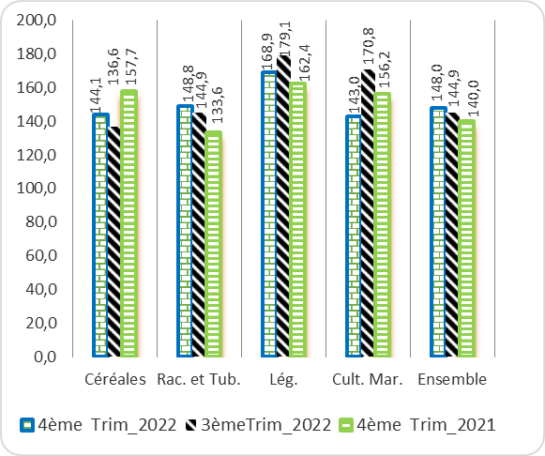  Source : INStaD, Janvier 2023
Accroissement de l’indice des prix à la production des céréales.

L’indice des prix à la production des céréales a connu un accroissement en s’établissant à 144,1 au quatrième trimestre 2022 (voir graphique n°2) contre 136,6 au troisième trimestre, soit une hausse de 5,5%. Cette évolution est favorisée par le fort accroissement des indices du mil (+46%), du sorgho (+32,1%) et du riz local (+21,7%) en lien avec une forte demande de ces produits en période de fête de fin d’année.  En glissement annuel, il est enregistré une baisse de 8,6% de l’indice des prix à la production des céréales, provoquée principalement par un repli des indices des prix du maïs (-11,6%) et du sorgho blanc (-3,8%). | Graphique 2 : Evolution Indices Prix Céréales  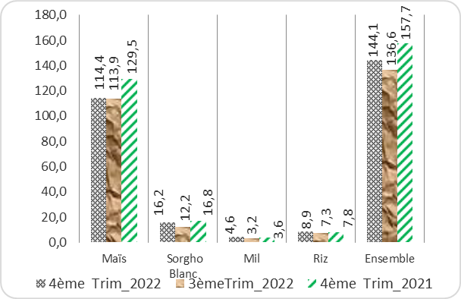  Source : INStaD, Janvier 2023
Renchérissement de l’indice des prix des racines et tubercules impulsé par l’évolution des prix du manioc et de la patate douce.

Les prix des racines et tubercules affichent un indice de 148,8 au quatrième trimestre 2022 contre 144,9 au trimestre antérieur, soit une augmentation de 2,7% (voir graphique n°3). La hausse de cet indice est imputable essentiellement au renchérissement de l’indice des prix du manioc (+13,6%) et de la patate douce (+44,7%) causé par la rareté desdits produits sur le marché.  En glissement annuel, l’indice a évolué de 11,4%. | Graphique 3 : Evolution Indices Prix Tubercules  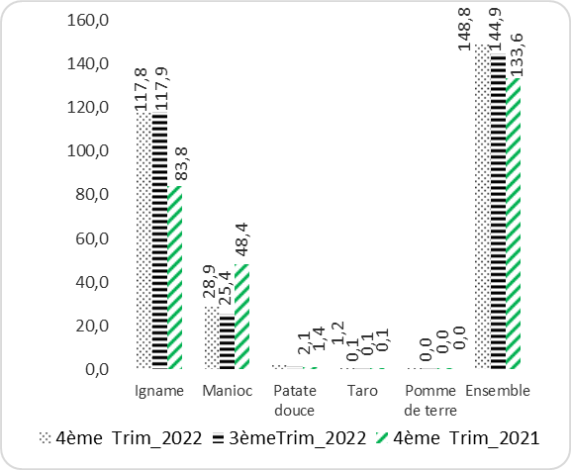  Source : INStaD, Janvier 2023
Baisse de l’indice des prix à la production des légumineuses…

L’indice des prix à la production des légumineuses a affiché une baisse de 5,7% par rapport au troisième trimestre 2022 (voir graphique n°4). Cet repli est imprimé spécifiquement par les indices des prix à la production du niébé/haricot (-8,5%).  En glissement annuel, cet indice affiche par contre un accroissement de 4,0%, favorisé globalement par la hausse des indices des prix du voandzou (+53,3%) et du pois d’angole (+31,9%). | Graphique 4 : Evolution Indices Prix Légumineuses  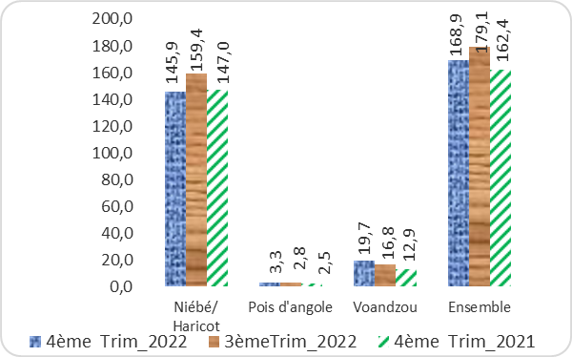  Source : INStaD, Janvier 2023
…les prix des produits maraîchers sont en baisse par rapport au trimestre précédent
L’indice des prix à la production des cultures maraîchères atteint un niveau de 143,0 au quatrième trimestre 2022, soit un recul de 16,3% par rapport à un trimestre plus tôt (voir graphique n°5). Cette baisse a été favorisée par le ralentissement des indices de la tomate (-54,8%).  En glissement annuel, l’indice des prix des produits maraîchers affiche un repli de 8,5%, dû principalement à l’évolution des indices des prix de la tomate (-55,5%). | Graphique 5 : Evolution Indice Prix Maraîchers  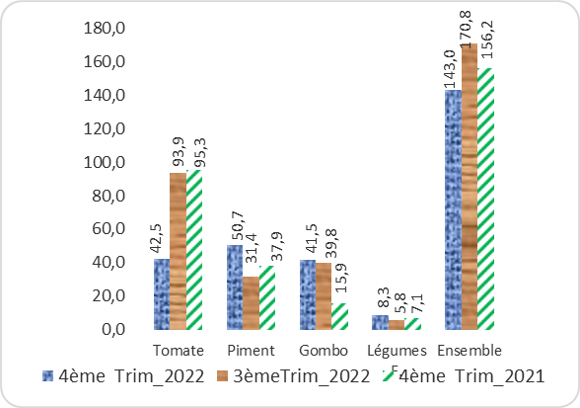  Source : INStaD, Janvier 2023
Diminution des prix des produits fruitiers.

En variation trimestrielle, il a été enregistré une baisse de prix des principaux produits que sont : banane plantain
(-15,8%), ananas (-2,7%), papaye (-12,3%), orange (-4%). En glissement annuel, les prix de l’ananas et du citron ont enregistré une hausse de plus de 20%, soit respectivement de 24,2% et 22,4%.

Tableau 2 : Prix (FCFA) moyens au kg de quelques produits fruitiers au 4ème trimestre.
 |  | Ananas | Banane plantain | Citron | Noix de coco sec | Oranges | Papaye
 | Trim4-2022 | 93 | 447 | 294 | 389 | 189 | 219
 | Trim3-2022 | 96 | 530 | 284 | 381 | 197 | 250
 | Trim4-2021 | 75 | 427 | 240 | 333 | 168 | 195
Variations (%) | Trimestrielle | -2,7 | -15,8 | 3,3 | 2,2 | -4,0 | -12,3
Variations (%) | Annuelle | 24,2 | 4,6 | 22,4 | 16,8 | 12,5 | 12,5

Source : INStaD, Janvier 2023

NB : Les données se rapportent aux prix collectés sur les marchés primaires.

Institut National de la Statistique et de Démographie

 : 01 BP 323 Cotonou  : (229) 21 30 82 44 /21 30 82 45  : (229) 21 30 82 46

Directeur Général : Laurent Mahounou HOUNSA

Directeur Général Adjoint : Jules DAGA
Directeur de la Comptabilité Nationale et des Statistiques Economiques : Raïmi Aboudou ESSESSINOU
Directrice Adjointe de la Comptabilité Nationale et des Statistiques Economiques : Esther COUTHON KINSOU
Chef Service des Statistiques des Secteurs Economiques : FADO C. Alexis

Collaborateurs : Christophe ESSOUN, Expédit MADJRI

